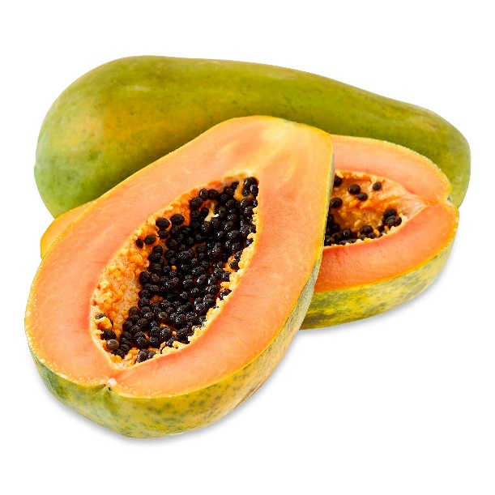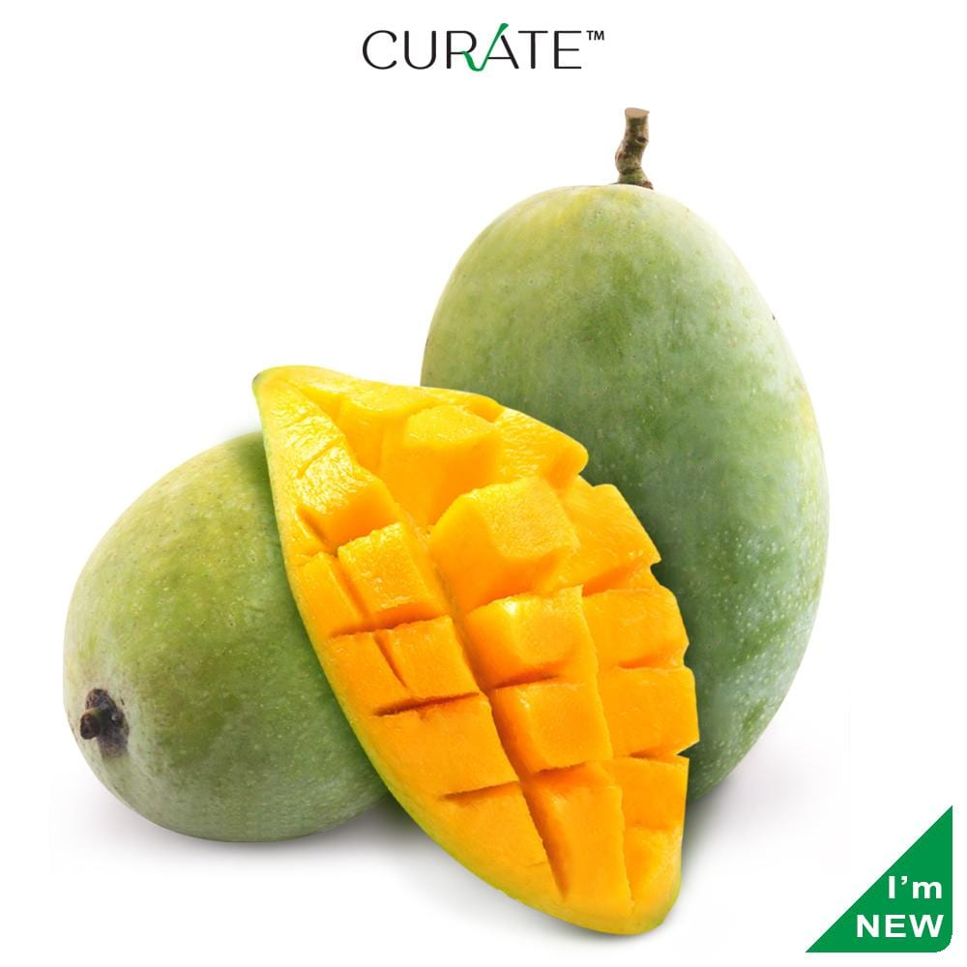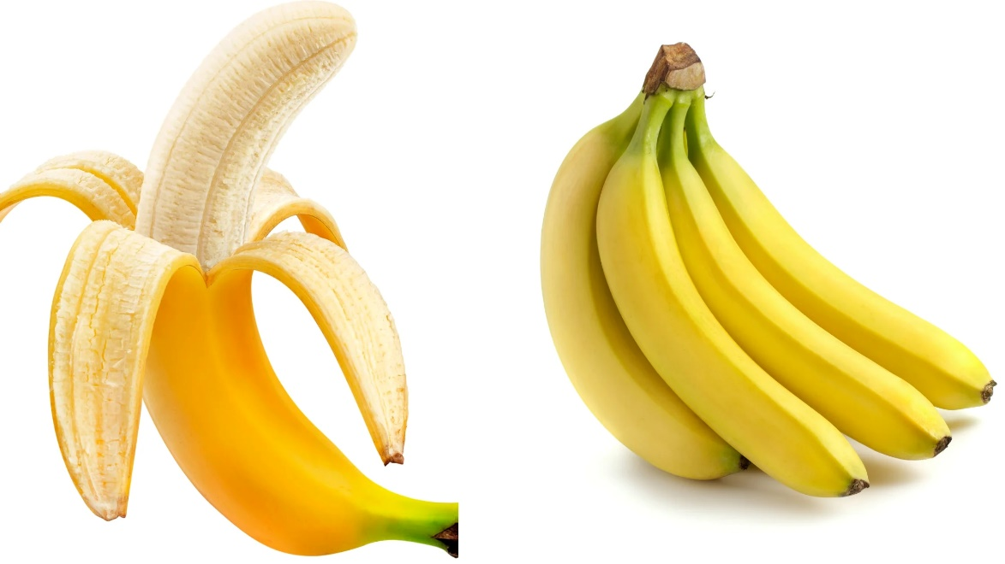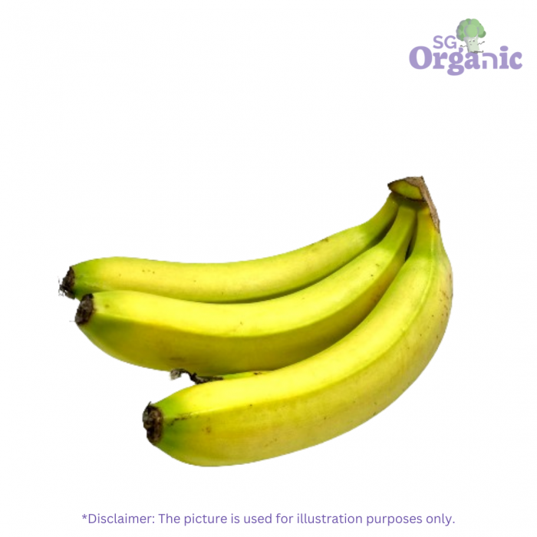

**RS.**

**Papaya 100G**

**RS.**

**RS.**

**Mango KC 100G**

**Banana Kolikuttu 100G**

**RS.**

**Banana Ambum 100G**

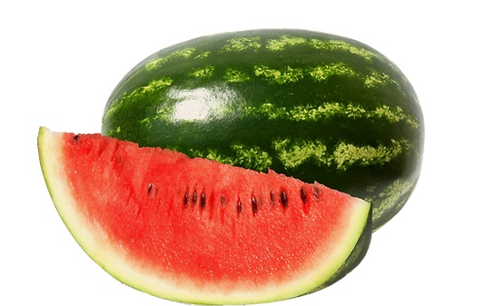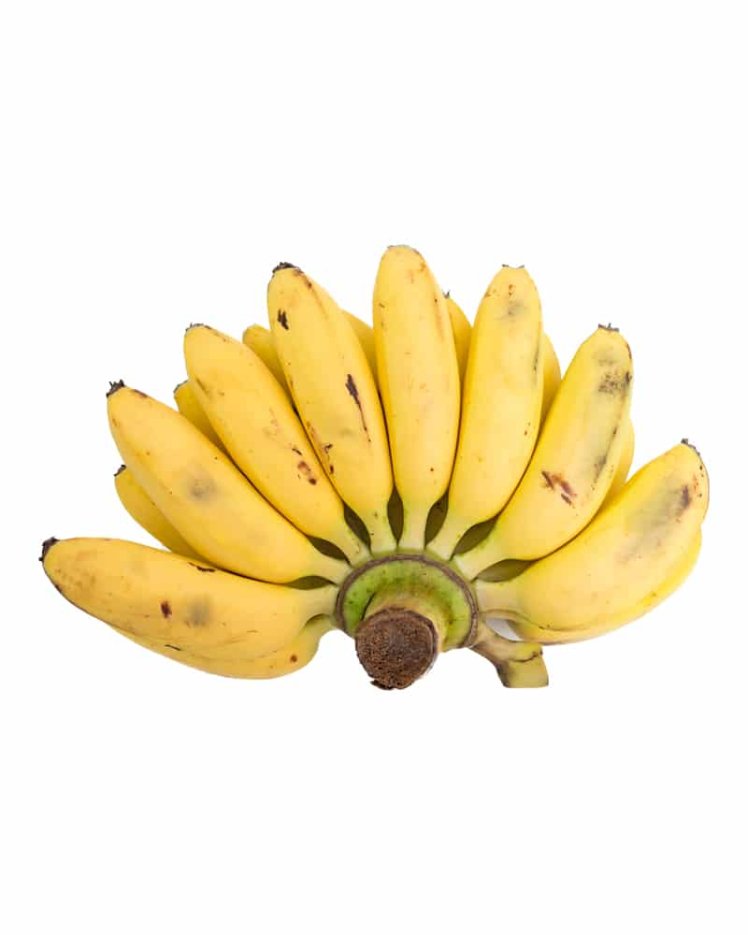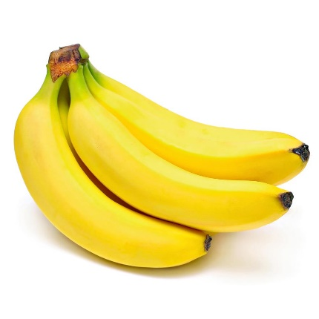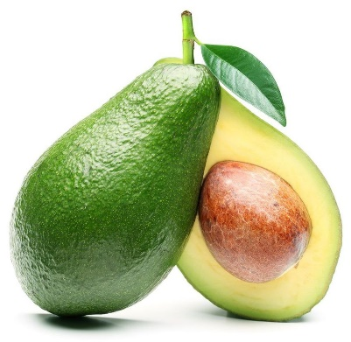

**AVACADO 100G**

**RS.**

**Watermelon 100G**

**RS.**

**Banana Ambul 100G**

**RS.**

**Banana Seeni 100G**

**RS.**